**PROYECTO DE INVESTIGACIÓN APLICADA**

**“CiberGamer”**

**NOMBRE DEL CURSO:**

LENGUAJE DE PROGRAMACION II



**PROFESOR:**

ATUNCAR

**CICLO:**

CUARTO

**SECCION:**

ET4K

**SEMESTRE**

2020 -ll

**Integrantes del grupo:**

**CESARCHIRA**

1. **Resumen**

En el presente proyecto mostraremos la culminación del desarrollo de una aplicación web de un sistema e-commerce para la gestión de ventas online de videojuegos, de esta manera ayudar a muchas microempresas y pequeños empresarios importadores de productos gamer con la organización, control y administración de los productos y las ventas, mejorando su relación con los clientes y generando un aumento de ventas. Para lograr las metas del proyecto se propuso implementar una aplicación web java monolítica utilizando el IDE Eclipse, las arquitecturas MVC y el gestor de base de datos MySQL.

Se ha diseñado una pagina web usando Java, con un sistema de registro de clientes, manejo de sesionas para usuarios y administradores, selección, acumulación de productos (carro de compras), compra de productos y se realiza desde el momento en que el usuario navega por la pagina web hasta que finaliza el proceso.

1. **Introducción**

El desarrollo del presente proyecto esta pensado para el impulso del comercio de venta de videojuegos, un mercado que esta en crecimiento acelerado impulsado por la situación social alrededor del mundo, y el rubro o forma de venta que también esta creciendo con grandes impulsos que sería el e-commerce.

El uso de esta nueva forma de comercio tiene grandes ventajas para el contexto mundial actual puesto que el ritmo de vida de la sociedad en tiempos de cuarentena esta afectando totalmente a las personas y como observación añadimos que el uso y aplicación de videojuegos al ritmo de vida ha sido respaldado por la misma OMS como promoción del aislamiento y medida alterna para el control de los problemas sobre ansiedad y estrés consecuentes del confinamiento.

El auge económico que produce este rubro de negocio llama nuestra atención por la generación de nuevas oportunidades y disminuidas barreras de ingreso al mercado, asi mismo estas iniciativas fomentan a nivel mundial a la producción de aplicaciones para otros mercados, rubros y terminara afectando positivamente al desarrollo de empresas dedicadas a la producción de softwares y páginas web, materiales esenciales para la creación del e-commerce.

Se pretende generar una web funcional para la distribución de los productos vía internet, gestionando el servicio delivery vía Courier. Esta será comprendida por usuarios y administradores, al igual que con un mantenimiento debido a los productos en venta. Con ello podemos cumplir nuestros objetivos de incrementar el porcentaje de ventas y el aumento de registro de nuevos clientes por mes.

Por tanto, esperamos que con el desarrollo de este trabajo puedan considerar las opciones y ventajas que se ofrece y puedan observar nuevos horizontes en la relación de negocios por internet ya que es un espacio demasiado vasto de oportunidades por aprovechar.

1. **Diagnostico**

Este proyecto se crea dentro del contexto de actual la situación económica, social y tecnológica que existe en el país, de manera que se puede adquirir los productos desde el hogar y recibirlos en cortos periodos de tiempo.

Por tanto, con el fin de identificar oportunidades de mejora en un determinado contexto o situación problemática realizamos el siguiente análisis SEPTE enfocándonos en las variables Social, Económica, Política y Tecnológica.

* Social: La sociedad peruana, la mayoritariamente joven sociedad, ha sido impactada por los cambios consecuentes a la llegada de la pandemia y ha tenido un particular fuerte impacto en la industria de los videojuegos, siendo incluso recomendado por la OMS, manifestó Rodrigo Vásquez[1], director general del festival Lima Games Week.

Analizando reportes de Google Perú pudimos identificar potenciales oportunidades a favor de nuestra viabilidad de mercado y financiera puesto que, según el reporte a fines de julio, las búsquedas de consolas de videojuegos y los artículos de computación crecieron en un 123% y 200%, respectivamente.

En el Perú, el grupo de edad predominante entre los gamers entusiastas, es el de 25 y 34 años (40%), seguido del de 18 y 24 años (30%), y el de 13 y 17(10%), Vásquez explica que la categoría de 25 y 34 años ha ido afianzando su participación debido a que a esa edad las personas cuentan con mejor solvencia.

* Económica: Nosotros siendo participantes de estos cambios en el ritmo de vida de las personas, hemos observado el desarrollo potencial de un mercado que es el e-commerce un rubro que ha aumentado un 400% desde mayo y cuyo rubro con mayor crecimiento es el de videojuegos según lo conversado con los principales e-commerce del país, teniendo un aumento de entre 50% y 500%, agrego también el gerente de Live Media eSports Entertainment.
* Tecnológica: Según Julio Melgarejo[2], desde 2005 hasta el 2018 según un estudio del Banco Interamericano de Desarrollo y el Ministerio de Cultura, se emprendieron 597 proyectos de videojuegos nacionales. Esto es un claro indicio del impacto gamer en la sociedad, involucra a entidades empresariales estatales y civiles para que generen un desarrollo social y cultural que de la mano surge en un desarrollo tecnológico en auge.

En conclusión, observamos y analizamos que nuestra decisión de enfocarnos en un mercado en pleno boom económico es muy acertada pues nos facilitaría el ingreso con pocas bajas barreras, y explotaría el desarrollo del proyecto de emprendimiento, permitiéndonos así desarrollarnos de una manera más eficiente que en una situación normal.

1. **Objetivos**

Por medio de los objetivos pretendemos establecer metas claras que nos permitan generar ingresos y que a su vez los mismos nos permitirá consolidar el soporte económico vital para retroalimentar el proyecto y su desarrollo potencial. Nuestros objetivos al presentar el proyecto son:

* Se tiene estipulado que con la web y el enfoque de la empresa se logre un incremento de 15% de manera trimestral en la venta de productos. Estas mediciones tienen un margen de mejora por días festivos con incremento de 5%.
* Aumentar las visitas con crecimiento exponencial de 10% por mes y el reconocimiento de la empresa mediante la web teniendo como detalle registros iniciales de 30 usuarios por mes durante los 12 primeros meses.

De esta forma, con los objetivos establecidos esperamos aprovechar el crecimiento del sector de mercado e-commerce al que pretendemos ingresar, generando para nuestro publico objetivo mejores opciones de compra y adquisición de productos gamer.

1. **Justificación del proyecto**

Por medio del presente proyecto de investigación, hemos creado una aplicación de plataforma web que nos permitirá relacionarnos de forma comercial con personas, nuestro público objetivo, para poder entregarles productos de categoría gamer, debido a que en los pasados meses la sociedad estuvo y aun esta sumergida en una crisis de pandemia aislamiento y angustia social.

Por tanto, creemos que con este desarrollo contribuimos a la sociedad para hacer llegar a sus domicilios productos que, según informes expuestos por la OMS, son esenciales para la salud mental en tiempos de pandemia y aislamiento.

También con empresas que no cuentan con medios de distribución apropiados, para que puedan usar nuestra plataforma web como intermediarios en el proceso de venta de sus productos gamer. De igual manera esto beneficiara a muchos otros sectores del país.

* Los beneficiarios directos: Empezando con el presente grupo de emprendedores y visionarios que debido al contexto mundial y nacional nos encontramos explotando un mercado en expansión, las empresas, mayormente serán personas naturales con negocio, que reciben productos de exportación extranjera para comercializar, por medio de nosotros podrán conectar con el público, y las empresas Courier que entregan pedidos a nivel nacional, generando así una relación simbiótica entre entidades dentro del proceso de venta de videojuegos.
* Los beneficiarios Indirectos: La sociedad en si misma será beneficiada con la implementación de nuestro proyecto debido al simple hecho que facilitará con su versatilidad el acceso al producto deseado, medicamente aprobado y socialmente aceptado por ser un método de distracción y represión al humor diario generado por aislamientos primero obligatorios y actualmente parciales.

1. **Definición y Alcance**

Se ha diseñado una pagina web con un sistema de registro de clientes, manejo de sesiones para usuarios y administradores, selección ,acumulación y compra de productos y se realiza desde el momento en que el usuario navega por la página web hasta que finaliza el proceso de venta.

Para el efecto considere los siguientes módulos principales para el desarrollo del sistema:

**Módulo de Mantenimiento**: Permitirá realizar el mantenimiento de la información correspondiente al registro de usuario, selección de producto, manejo del carro de compras, y proceso de venta del producto.

**Modulo de Conexión**: En este módulo se realizará los procesos para la conexión con la base de datos en donde están almacenados los datos de cliente y los métodos para su acceso y manipulación.

**Módulo de Registro:** Permitirá atender consultas y realizar internamientos.

**Módulo de Pago:** permitirá llevar a cabo el proceso de pago por todos los productos seleccionados y acumulados en el carro de compras.

**Módulo de Detalle:** Permitirá obtener el detalle de las transacciones realizadas hasta el momento y que hallan quedado almacenadas en la base de datos del sistema.

Las clases que intervienen son: Boleta, Carrito, Cliente, Categoria, DaoCategoria, DaoPedido, DaoProducto, DaoCliente , DB, detalle_boleta, detallePedido, idboleta, Pedido, Productos, clsNegocios, clsNegocios2, clsNegocios3y clsNegocios4.

Servlet: sercliente, SCategoria, gamer.

Archivos JSP: ActualizarCategoria, ActualizarProducto, Carrito, cerrar_sesion, detalle, footer, índex, login_cliente, menú ,pagar, registrar cliente, Dashboard, cerrar_sesion, Detallepedido, EliminarCategoria, EliminarProducto, ListadoCategoria, listadoCliente, ListadoPedidos, listadoProdA, LoginAdmin, loginCliente, MenuCate, pagar ,RegistrarCategoria, registrarCliente, RegistrarProducto.

Script BD: GAMER2

**SQL GAMER2**

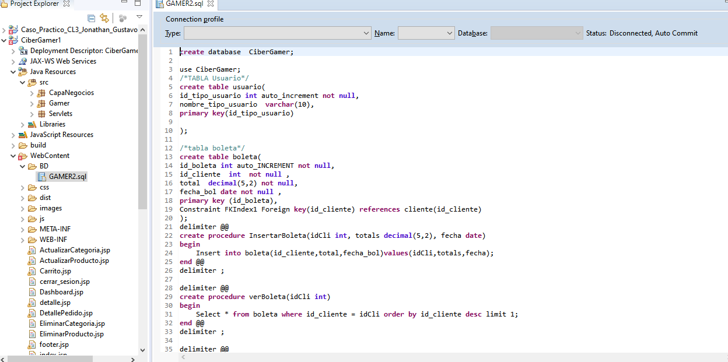

**Clase clsNegocios**

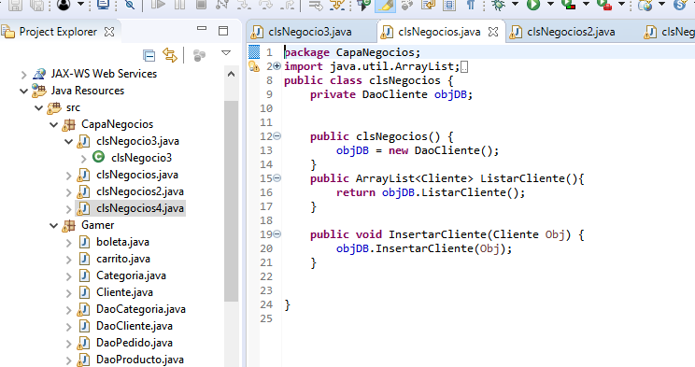

**Clase clsNegocios2**

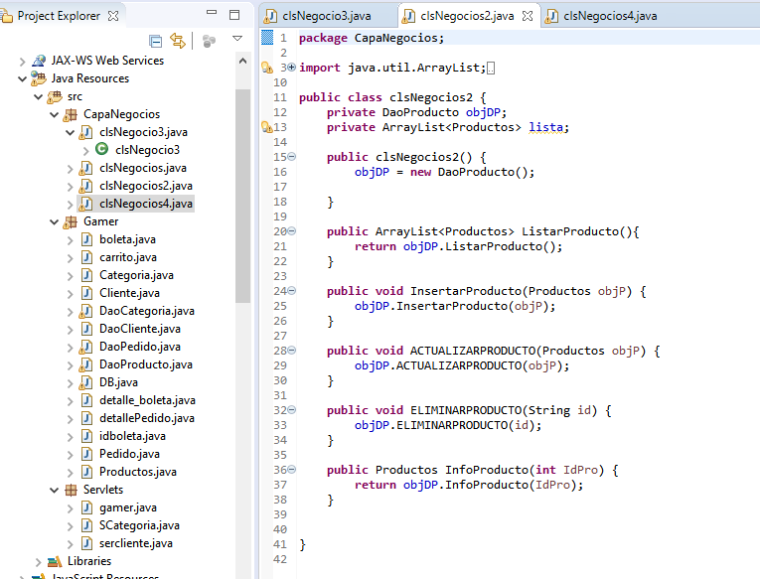

**Clase clsNegocios3**

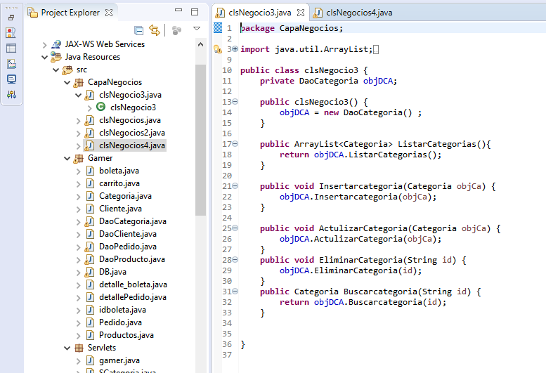

**Clase clsNegocios4**

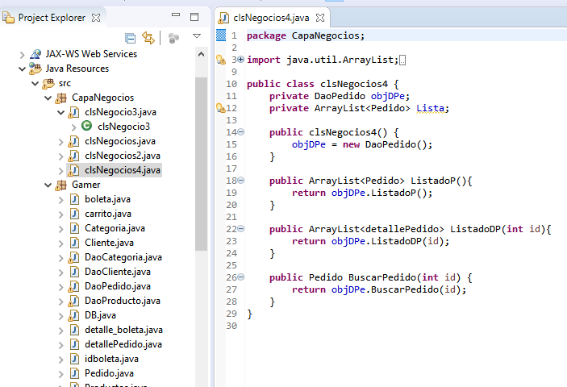

**Clase Categoria**

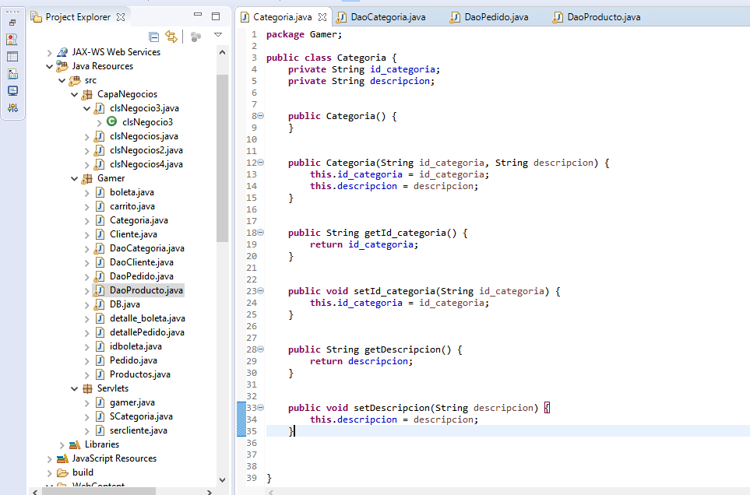

**Clase DaoCategoria**

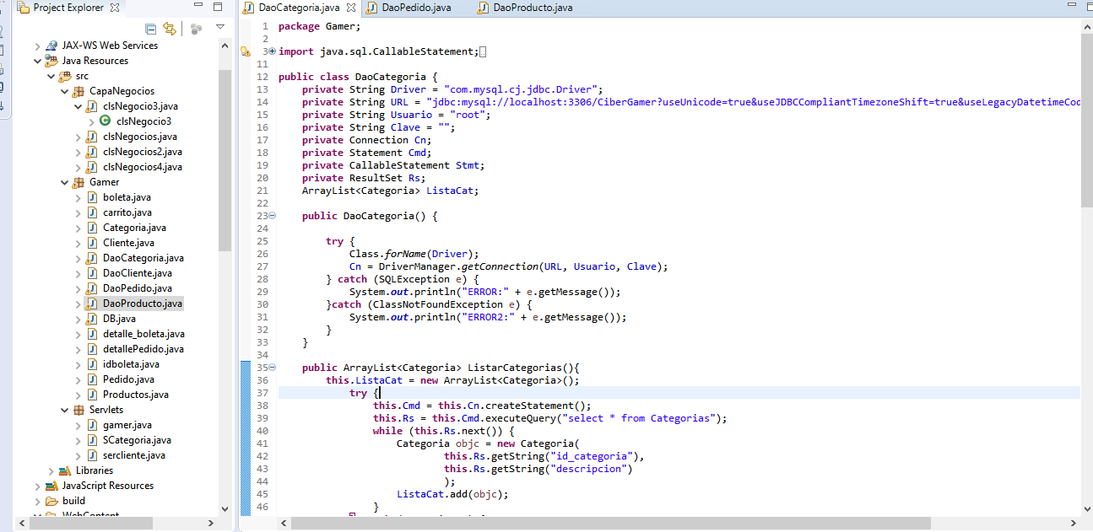

**Clase DaoPedido**

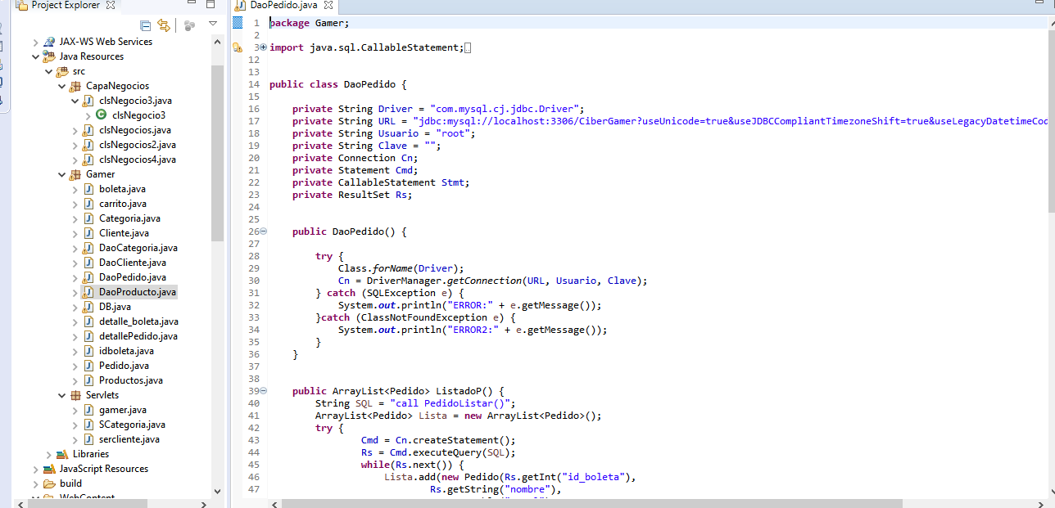

**Clase DaoProducto**

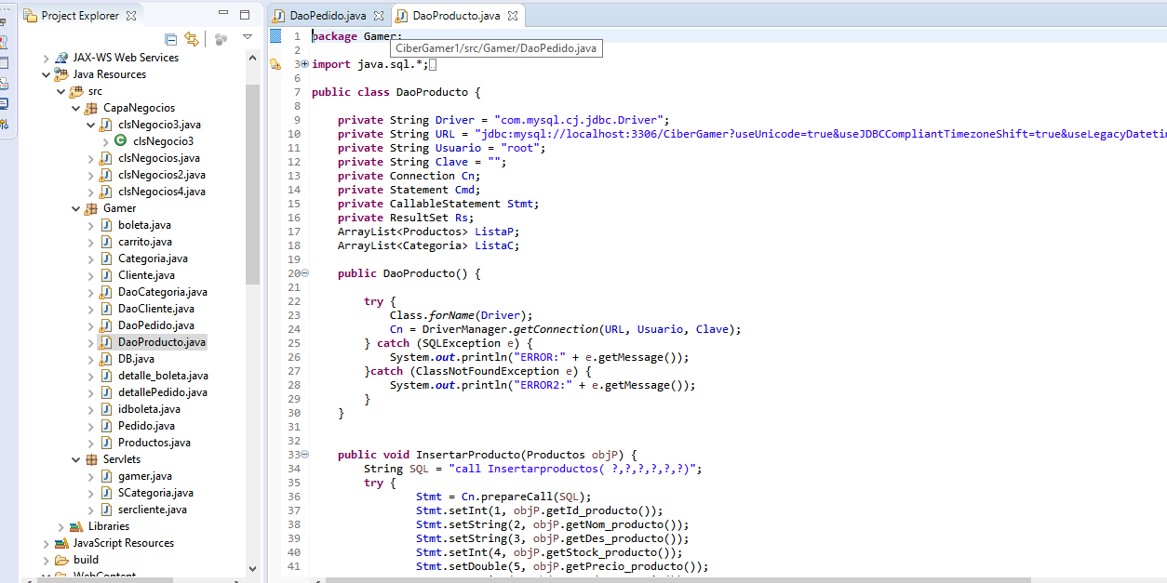

**Clase detallePedido**

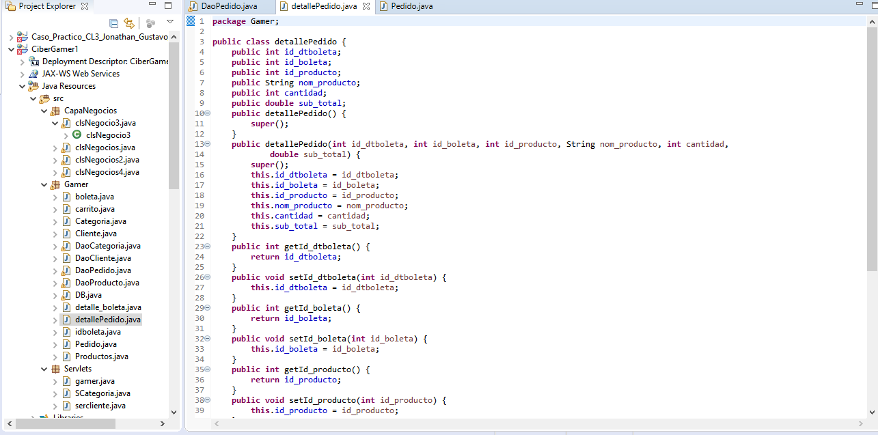

**Clase Pedido**

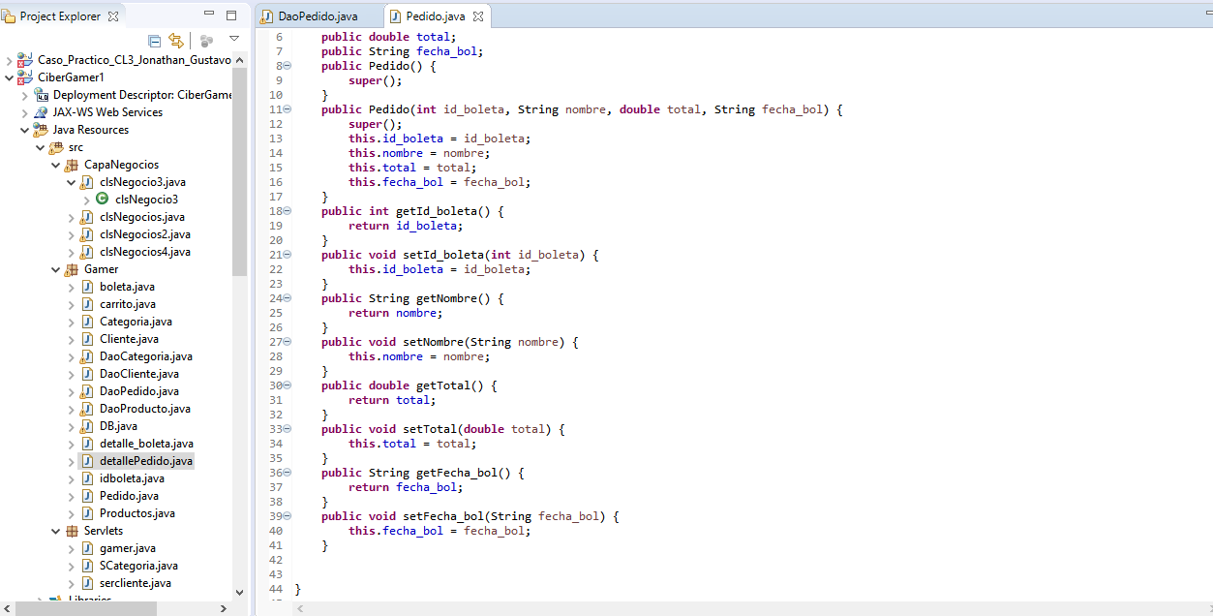

**Clase Boleta**

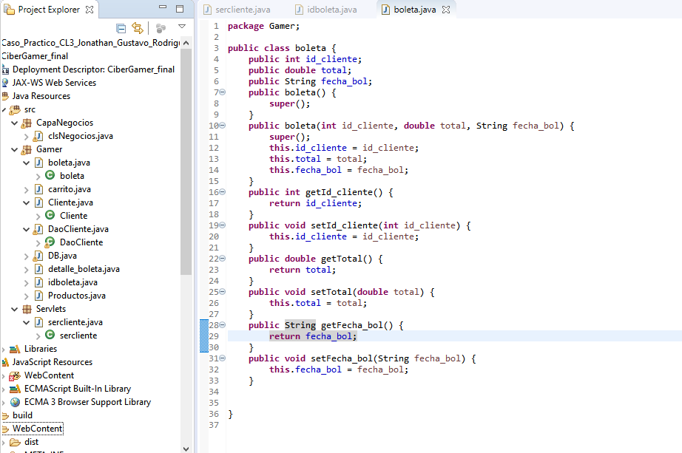

**Clase Carrito**

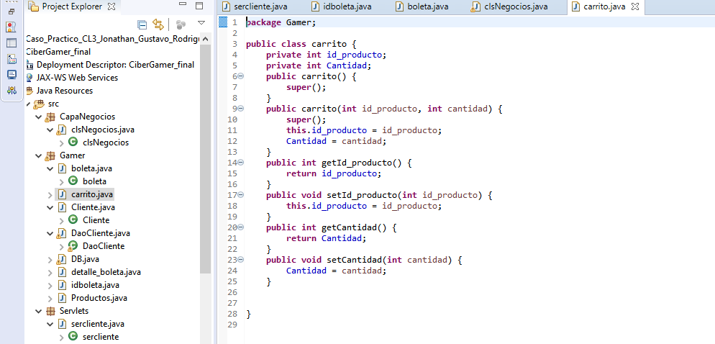

**Clase Cliente**

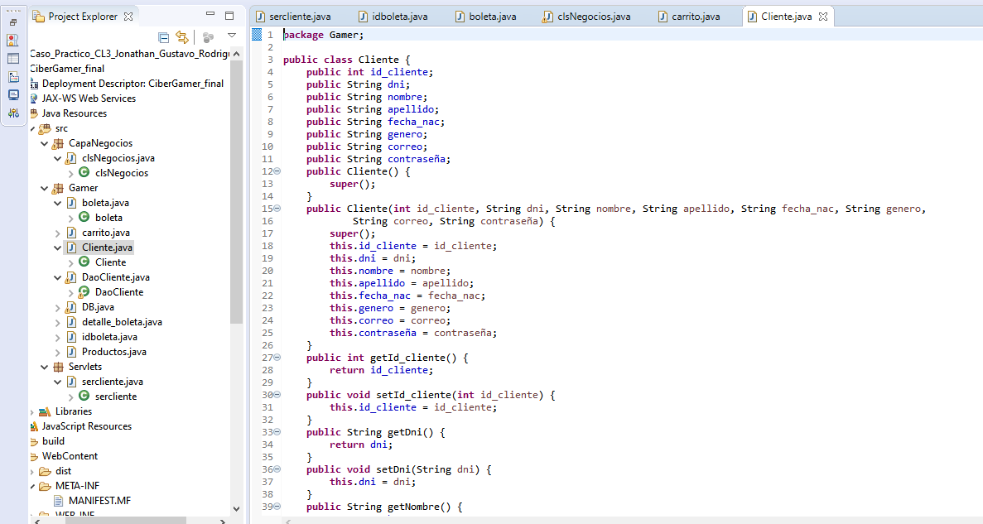

**Clase DaoCliente**

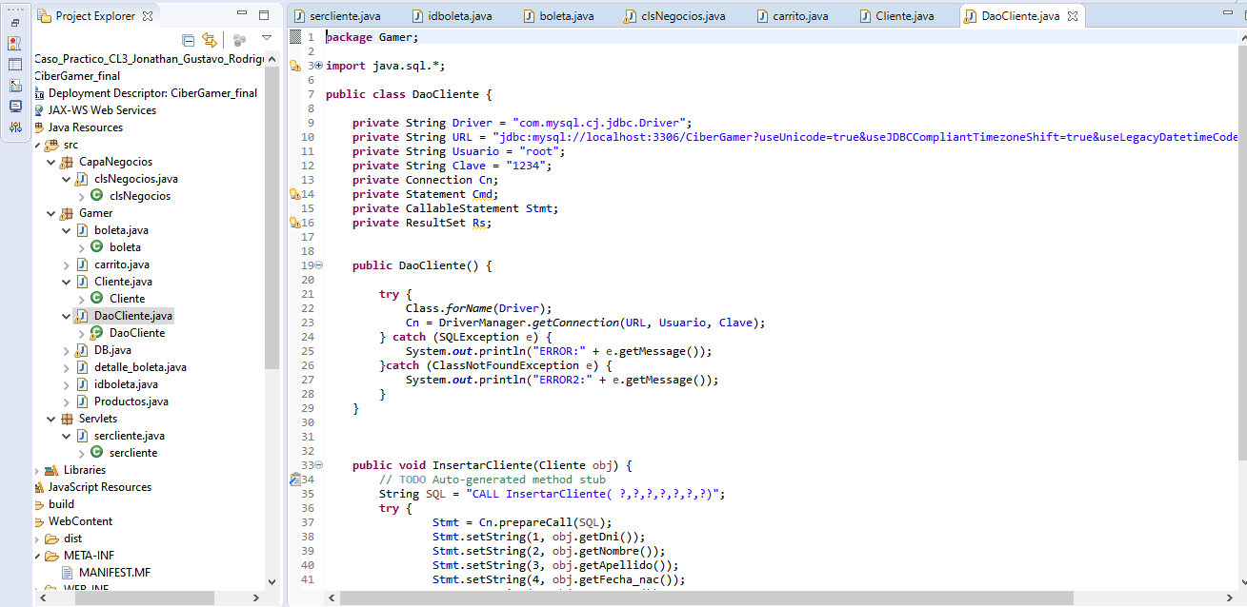

**Clase DB**

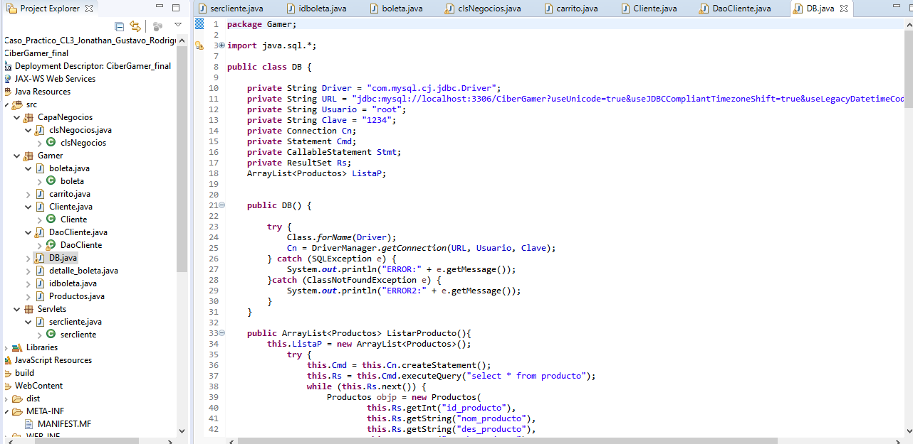

**Clase detalle_boleta**

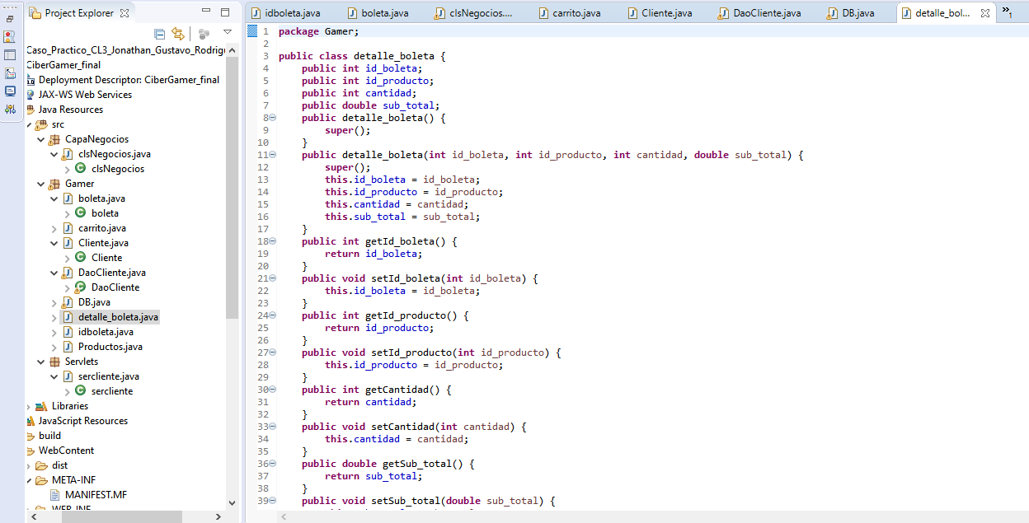

**Clase idboleta**

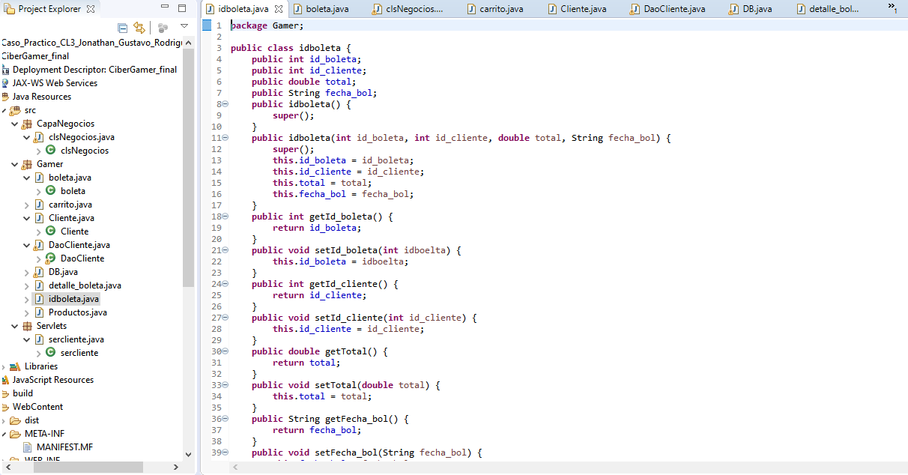

**Clase Productos**

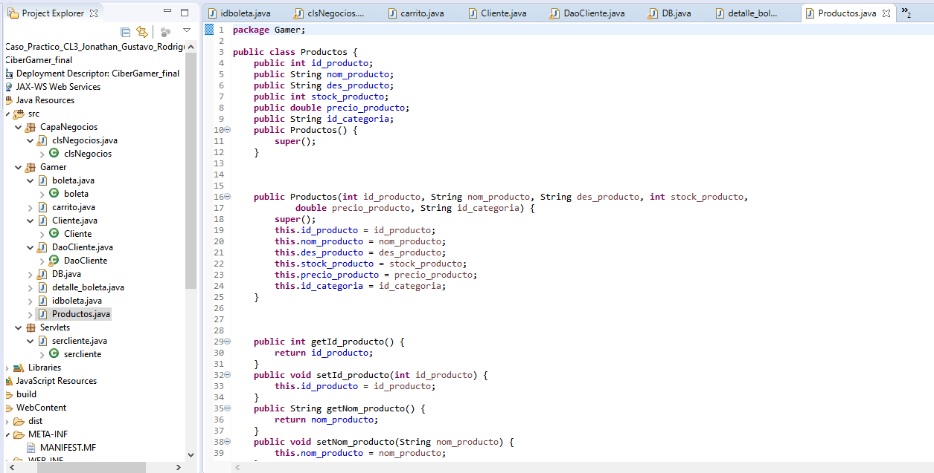

**Servlet sercliente**

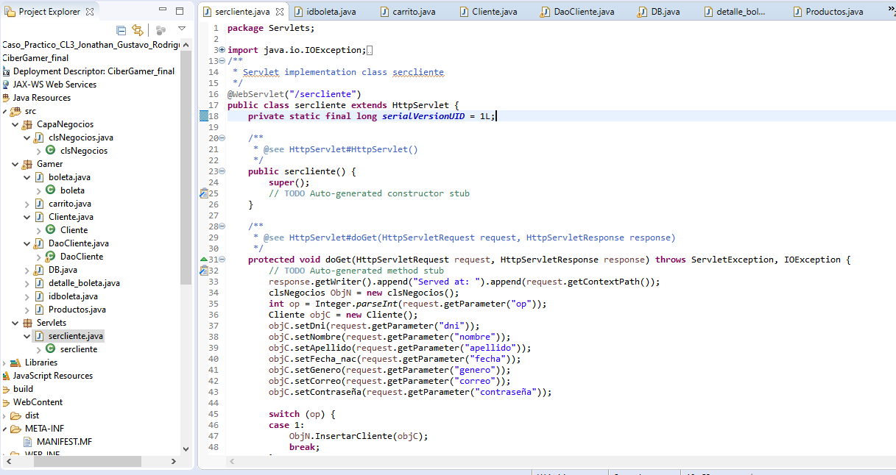

**Servlet SCategoria**

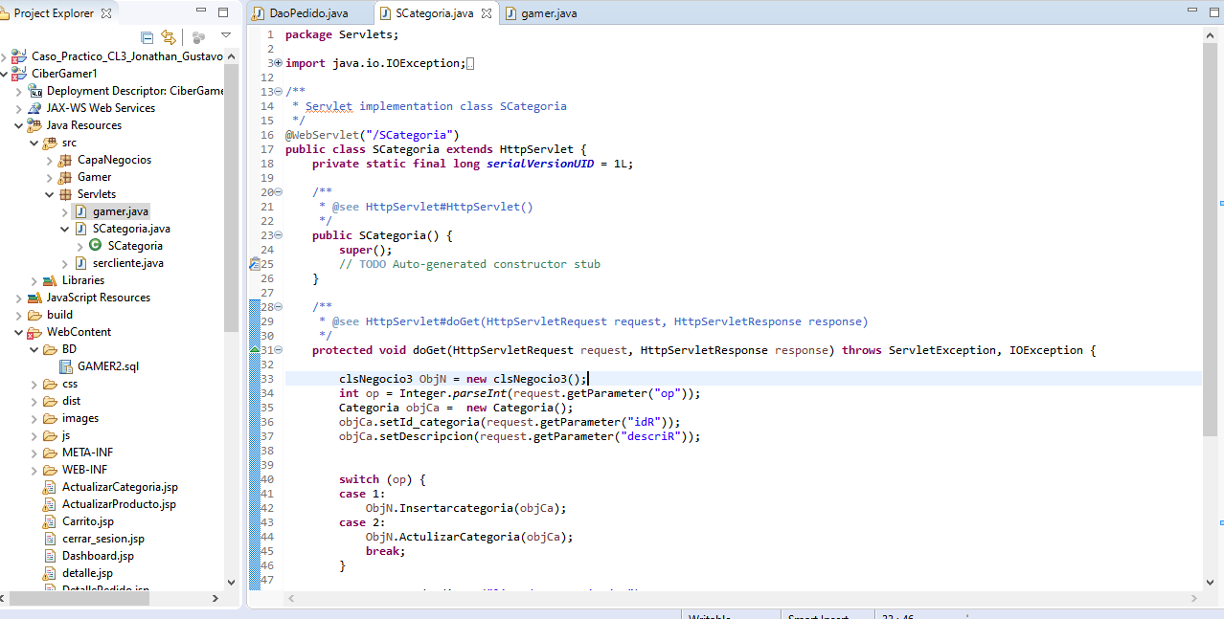

**Servlet gamer**

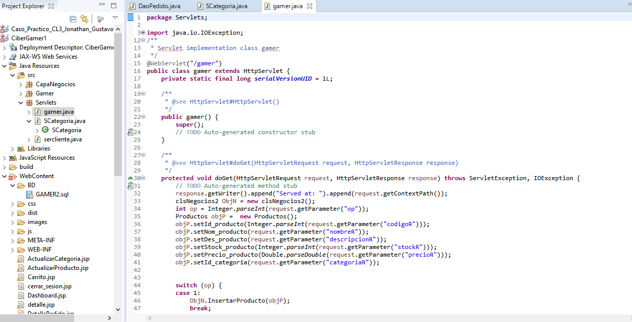

**Clase ActualizarCategoria**

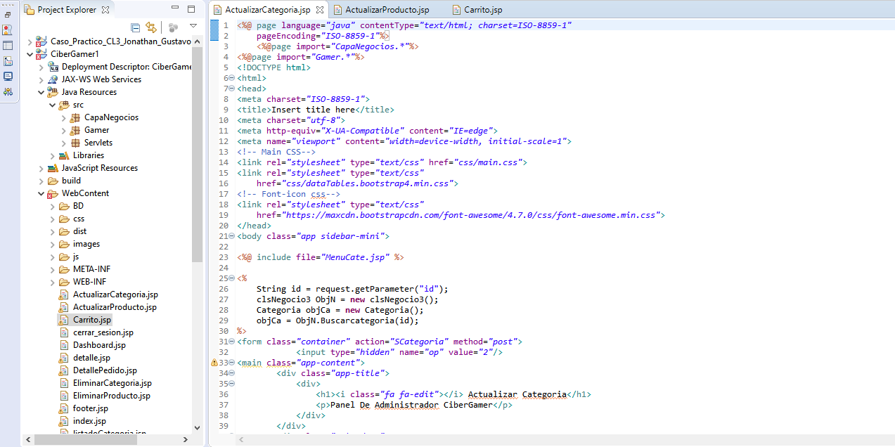

**Clase ActualizarProducto**

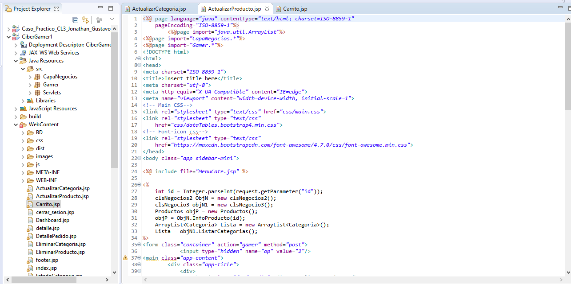

**Archivo JSP Carrito**

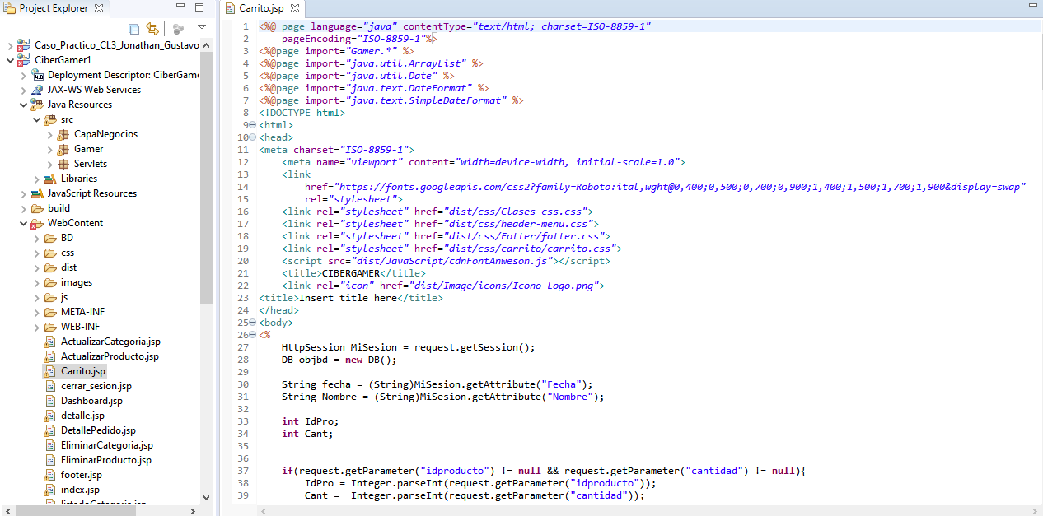

**Archivo JSP cerrar_sesion**

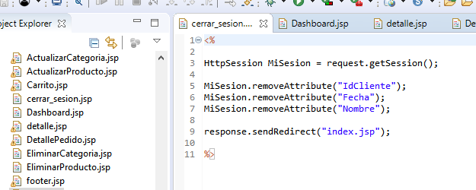

**Archivo JSP detalle**

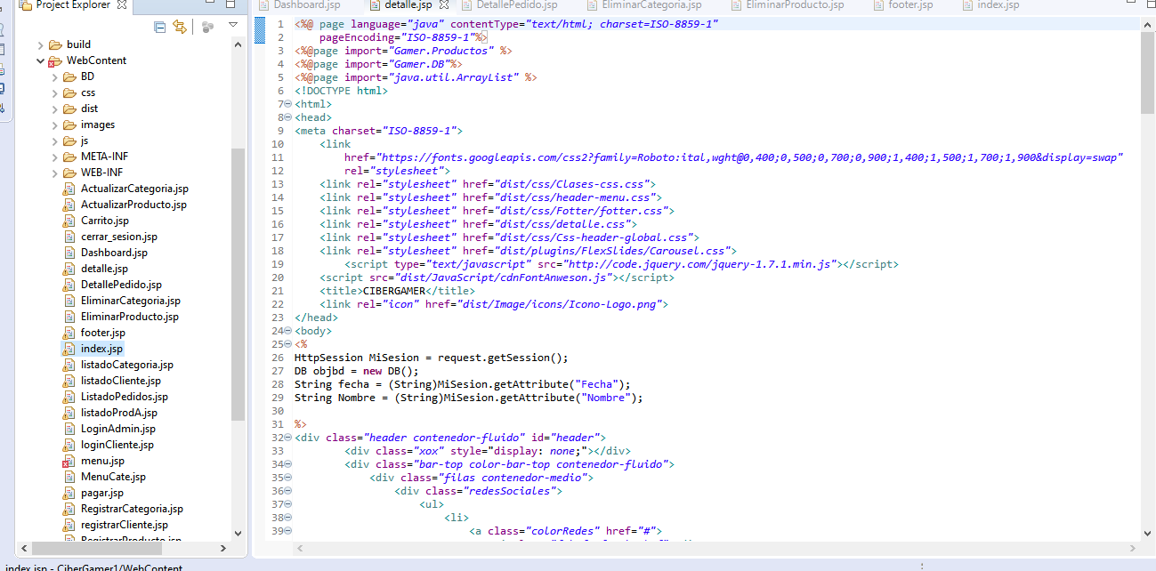

**Archivo JSP fotter**

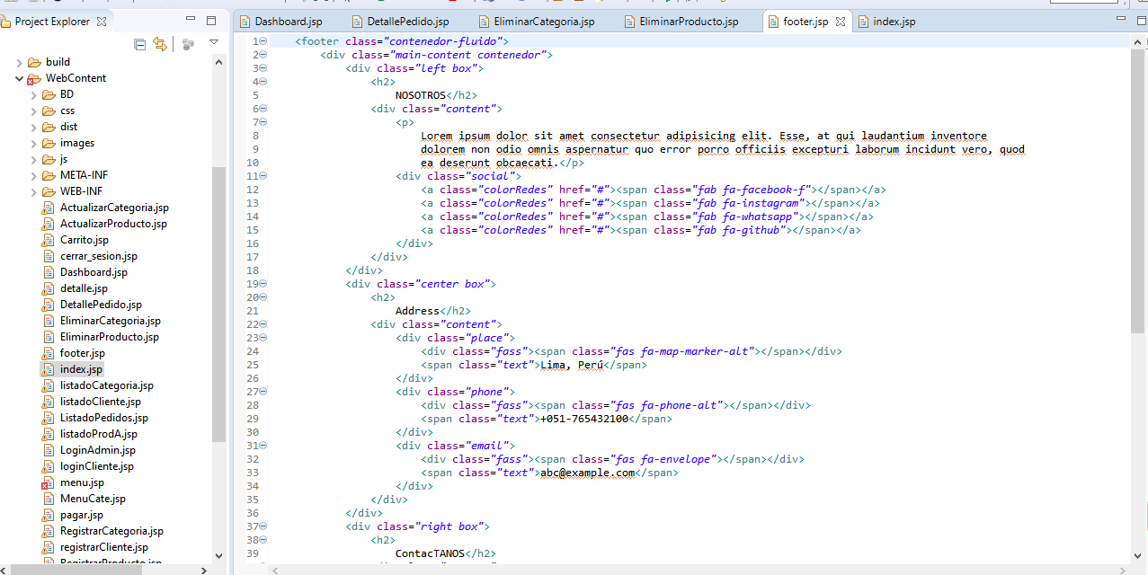

**Archivo JSP index**

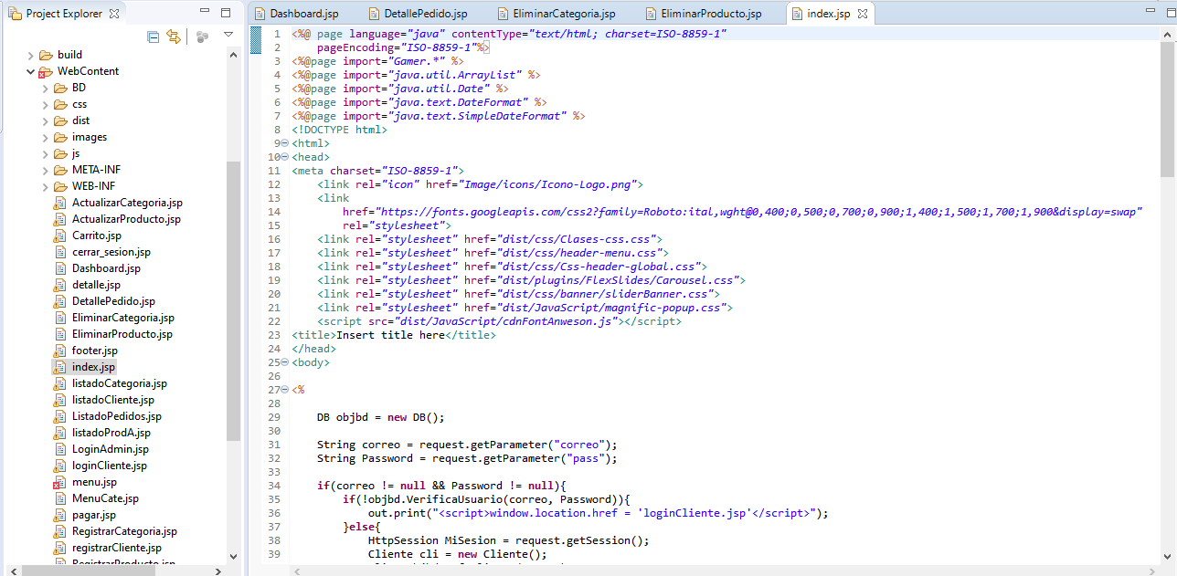

**Archivo JSP loginCliente**

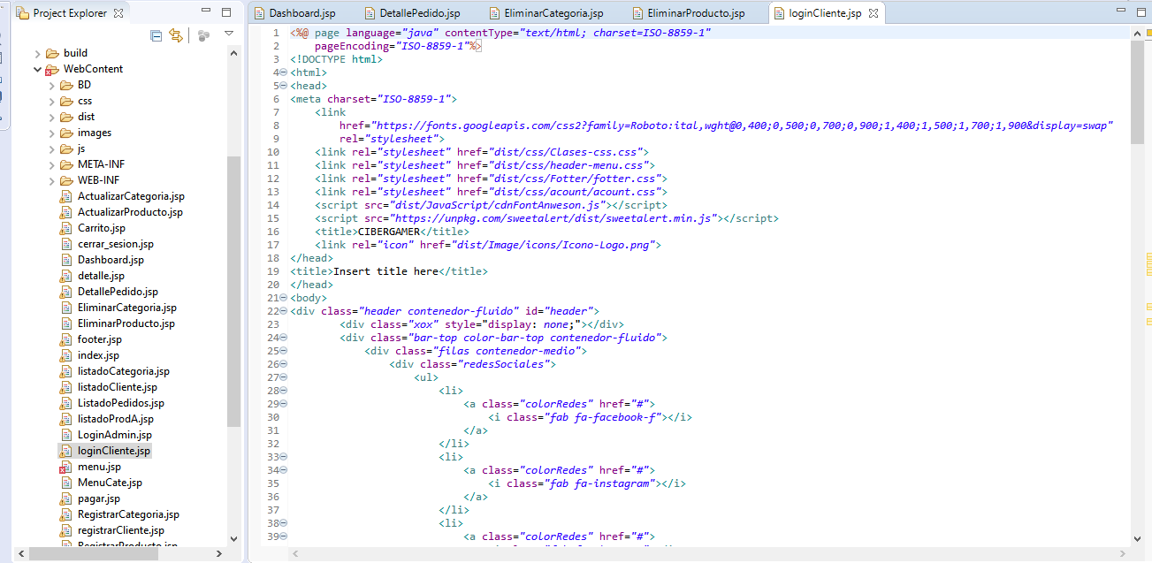

**Archivo JSP MenuCate**

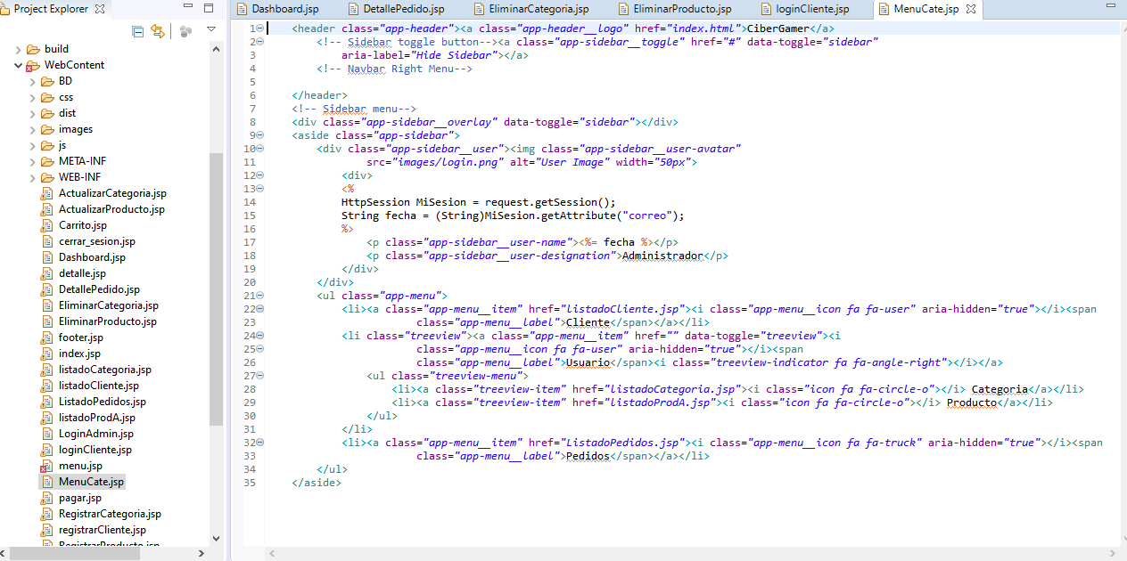

**Archivo JSP Pagar**

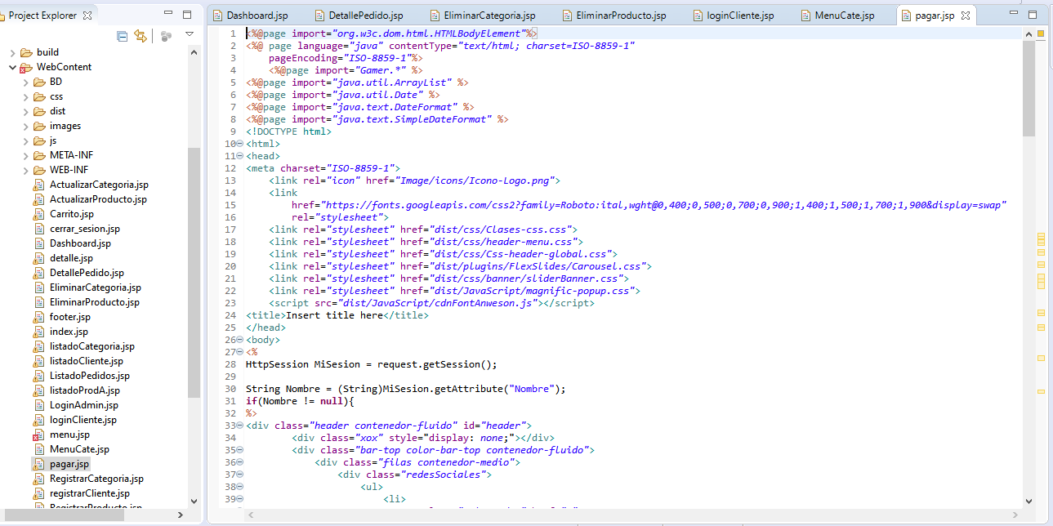

**Archivo JSP registrarCliente**

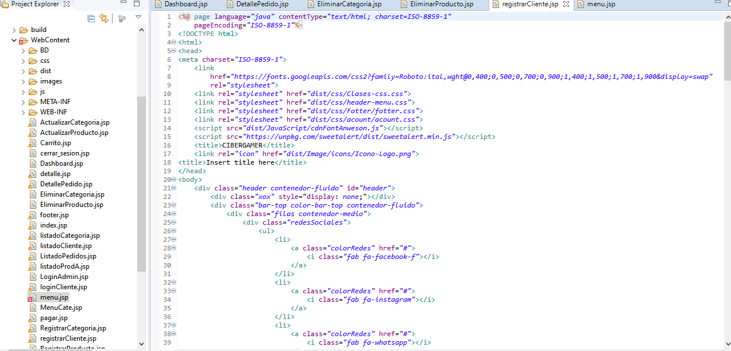

**Archivo JSP menú**

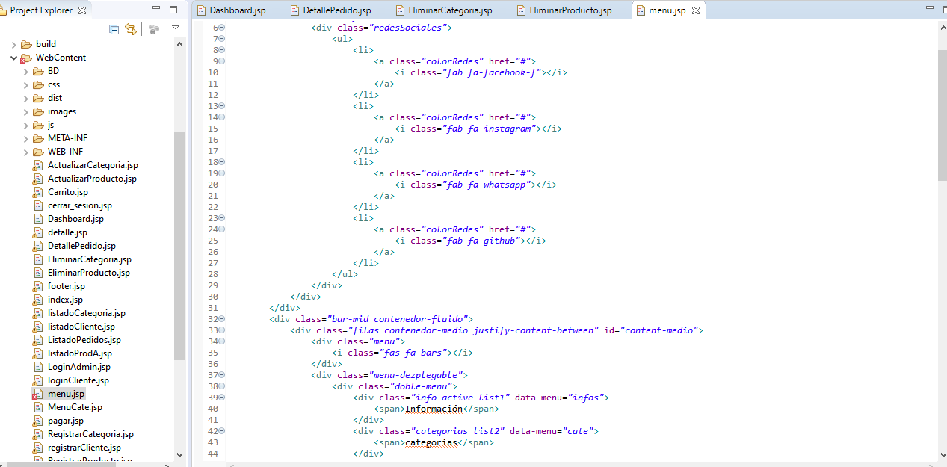

**Archivo JSP Dashboard**

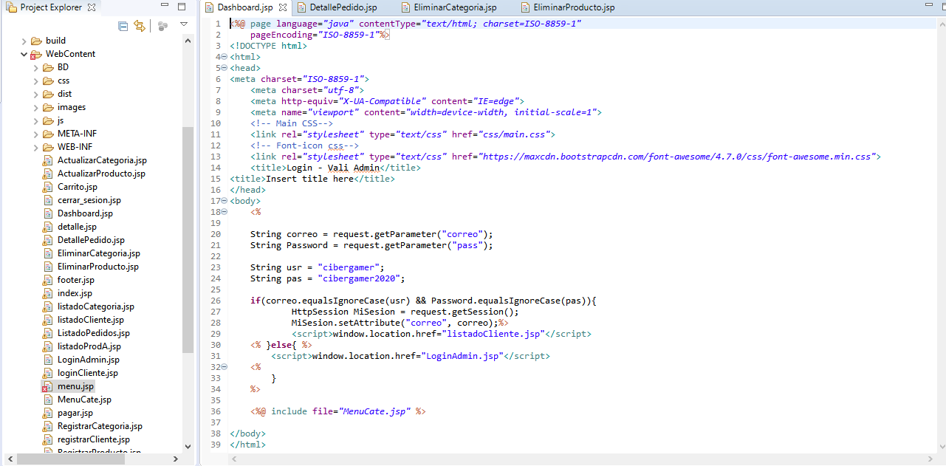

**Archivo JSP Detallepedido**

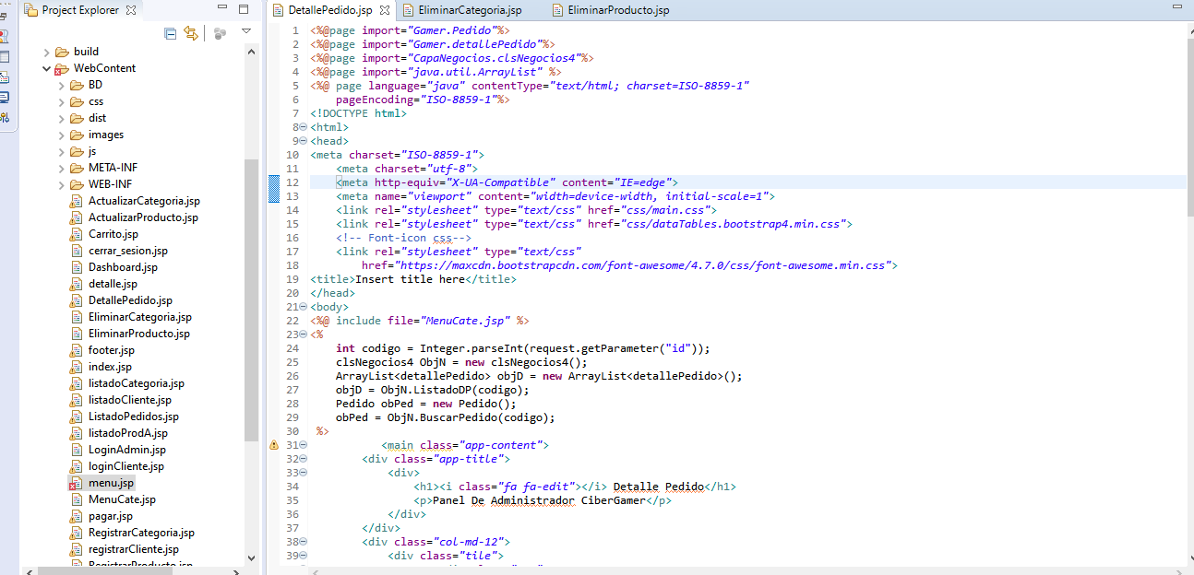

**Archivo JSP EliminarCategoria**

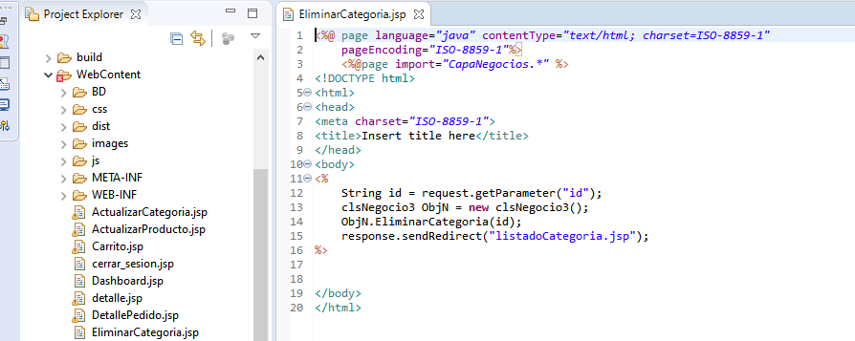

**Archivo JSP EliminarProducto**

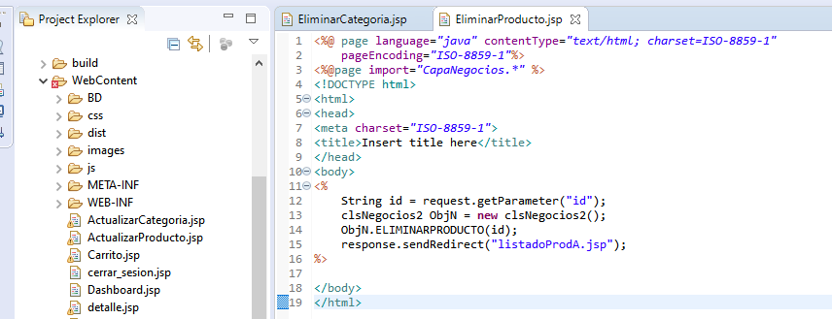

**Archivo JSP ListadoCategoria**

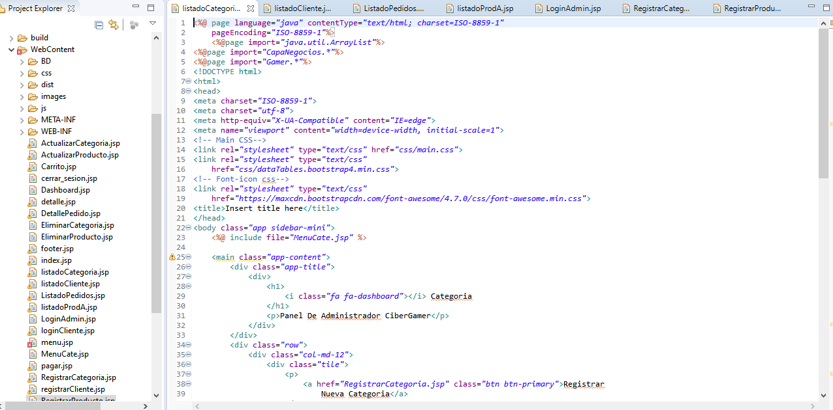

**Archivo JSP listadoCliente**

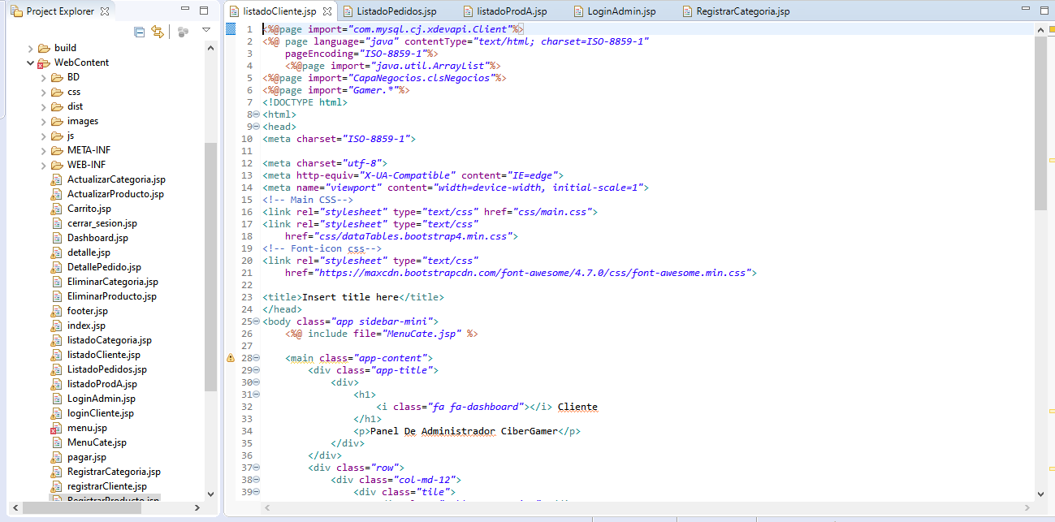

**Archivo JSP ListadoPedidos**

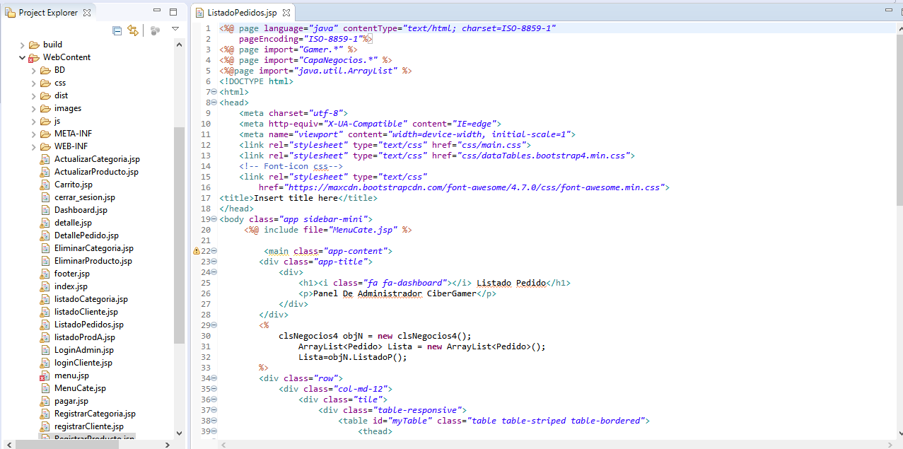

**Archivo JSP listadoProdA**

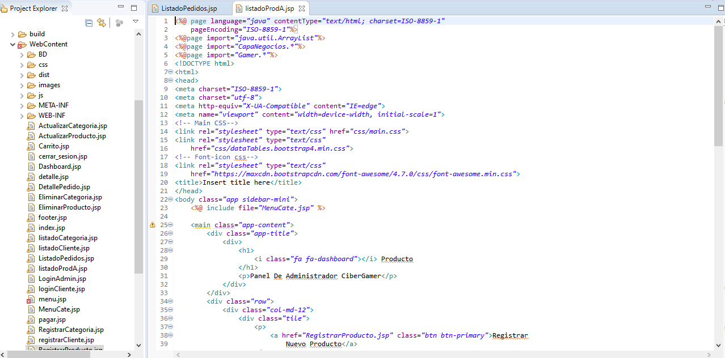

**Archivo JSP LoginAdmin**

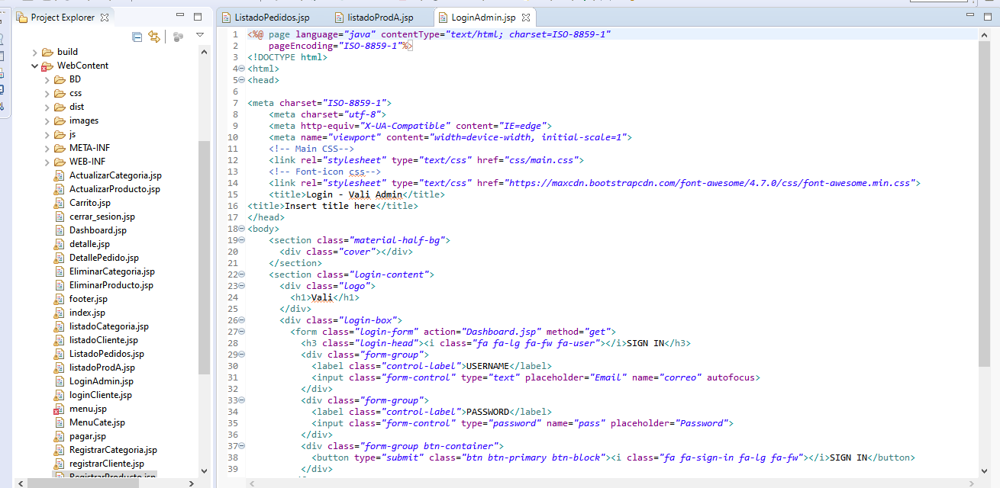

**Archivo JSP RegistrarCategoria**

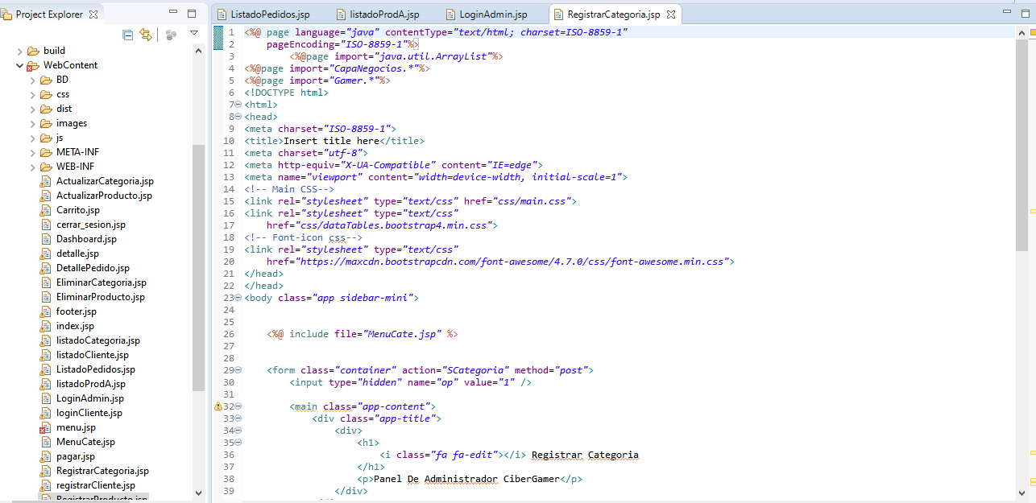

**Archivo JSP RegistrarProducto**

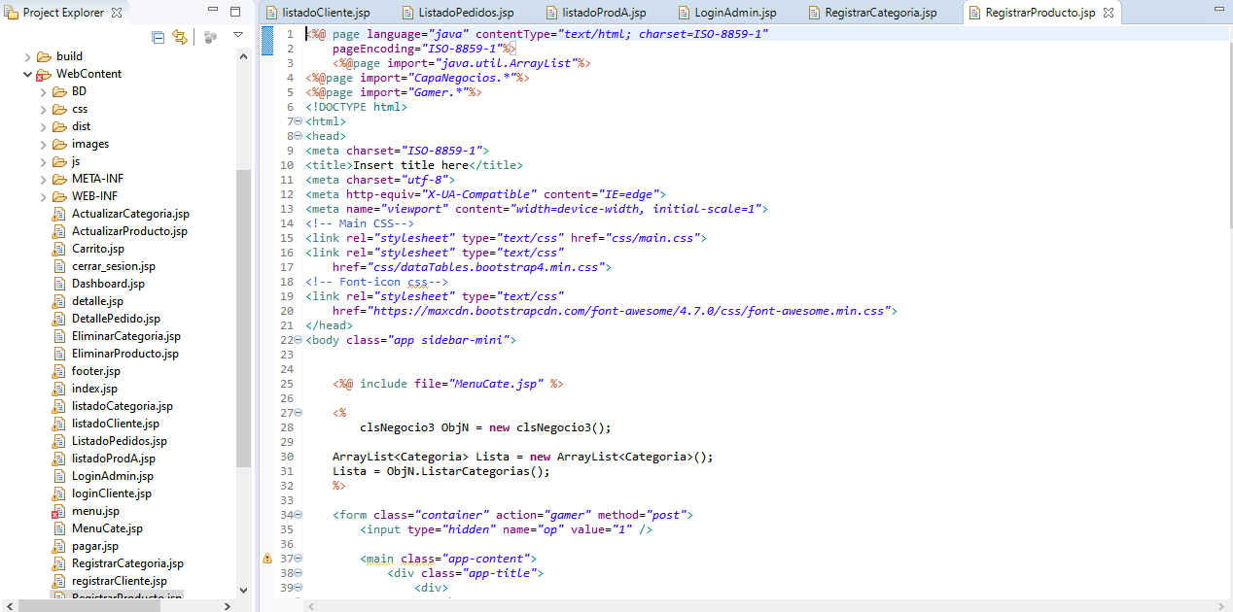

1. **Productos y entregables**

La aplicación con plataforma web mantiene una estrecha relación con una base de datos estructurada siguiendo el formato DER y un sistema de estructura de datos basado en la implementación de la metodología RUP.

Con el formato DER se puede establecer las relaciones entre entidades que dan vida y forma a la base de datos, así como también a los procesos realizados para asistir en la consulta de datos y su modificación.

Haciendo uso de la metodología RUP hacemos un proceso de ingeniería de software que suministra un enfoque para asignar tareas y responsabilidades dentro de la unidad de desarrollo en este caso “CiberGamer”. (Ver Anexo 1,2,3,4)

1. **Conclusiones**

Durante el proceso de planificación hemos descubierto nuevas herramientas de desarrollo de software, aplicaciones practicas que fueron enseñadas durante el presente ciclo enfocado en la funcionalidad de java para el desarrollo de plataformas web y que han sido vitales para darle forma al proyecto y la integridad de sus funcionalidades.

En este proyecto se ha desarrollado pensando en mejorar el comercio en microempresas importadoras de videojuegos y derivados con sus estrategias mercadotécnicas que mejoran el crecimiento de las compras a través de internet y aprovechar las nuevas oportunidades de negocio que estuvieron creciendo exponencialmente estos últimos meses, influenciado por la pandemia, satisfaciendo las necesidades de los clientes que deseen iniciar la compra en esta nueva modalidad y rubro.

Los beneficios adicionales que podemos rescatar del uso de medios de e-commerce es el ahorro de tiempo y dinero puesto que las transacciones son al instante y en muchas ocasiones se utilizan o aparecen ofertas de temporada y demás que rebajan aún más el precio , tanto para el cliente como para la empresa que oferta los productos; y por ultimo ofrecer nuevas opciones de pago para que el cliente que desee comprar utilice nuevas herramientas de pagos utilizadas en internet, entre ellas las tarjetas de crédito/debito.

Para concluir, podemos afirmar que la realización de este proyecto fue una adición positiva para nuestra experiencia como futuros profesionales de la informática, nos ayuda a desarrollar nuestras habilidades, técnicas y pensamiento lógico esencial para la creación de nuevos softwares.

1. **Recomendaciones**

De acuerdo a los resultados obtenidos en la presente investigación, sumada con nuestra experiencia personal al momento del desarrollo del mismo podemos formular las siguientes recomendaciones:

* Manejar o considera nuevas estrategias de mercadeo orientadas a este creciente medio de comercialización, para manejar mejores eficientes sistemas de ventas y comercio.
* Profundizar el conocimiento del usuario del comercio electrónico, facilitando el acceso del usuario a información completa , siguiendo la forma y la categoría de productos o servicios que sean adquiridos, consiguiendo así que otras empresas de comercio en línea puedan establecer parámetros de satisfacción y necesidad del usuario, sabiendo que cualquier usuario puede ser un consumidor potencial.
* Fortalecer el conocimiento de aquello que se puede conseguir usando la forma de e-commerce, facilitando la aplicación de tutoriales integrados en el sistema de navegación web y promoviendo su uso a empresas que hasta el momento no han comenzado a hacer negocios en internet.

1. **Glosario**

* E-commerce: El e-commerce o comercio electrónico es un método de compraventa de bienes, productos o servicios valiéndose de internet como medio, es decir, comerciar de manera online.
* Courier: El servicio de courier es ofrecido por muchas empresas, el cual consiste en realizar el envío de un paquete o documento en un tiempo determinado a través de una empresa especializada en este servicio.
* Plataforma web: Son espacios en Internet que permiten la ejecución de diversas aplicaciones o programas en un mismo lugar para satisfacer distintas necesidades.
* Clases: Las clases son la base de la Programación Orientada a Objetos. Una clase es una plantilla que define la forma de un objeto; en ella se agrupan datos y métodos que operarán sobre esos datos. En java, una clase se define con la palabra reservada class.
* Servlet: Los Servlets son módulos escritos en Java que se utilizan en un servidor, que puede ser o no ser servidor web, para extender sus capacidades de respuesta a los clientes al utilizar las potencialidades de Java.
* Jsp: Es una tecnología basada en Java que se utiliza específicamente para ayudar a los desarrolladores de software a crear páginas web dinámicas.
* Der: Es una herramienta de modelado de sistemas, que se concentra en los datos almacenados en el sistema y las relaciones entre éstos. Un diagrama de entidad-relación o DER es un modelo de red que describe la distribución de los datos almacenados en un sistema de forma abstracta.
* Rup: Es un proceso de desarrollo de software y junto con el Lenguaje Unificado de Modelado UML, constituye la metodología estándar más utilizada para el análisis, implementación y documentación de sistemas orientados a objetos.

1. **Bibliografía**

* Franco Bravo Tejeda.(20 de Julio de 2020) Google: ¿Qué es lo que buscaron los peruanos con respecto al ecommerce?. <https://www.ecommercenews.pe/comercio-electronico/2020/google-ecommerce-peru.html>
* (22 de Julio de 2020)Mercado gamer peruano experimentó un crecimiento real en 2020. <https://www.ahora.com.pe/mercado-gamer-peruano-experimento-un-crecimiento-real-en-2020/>
* Nicolas Valcárcel(2019).Esta es la situación del mercado de videojuegos en Perú.<https://www.mercadonegro.pe/digital/tecnologia/esta-es-la-situacion-del-mercado-de-videojuegos-en-peru/>
* Selene Rosales(06 de Agosto de 2020).El boom de las ventas de equipos especializados para videojuegos.<https://gestion.pe/economia/venta-de-equipos-especializados-para-videojuegos-se-dispara-en-el-peru-durante-la-pandemia-cuarentena-coronavirus-noticia/>

1. **Anexos**

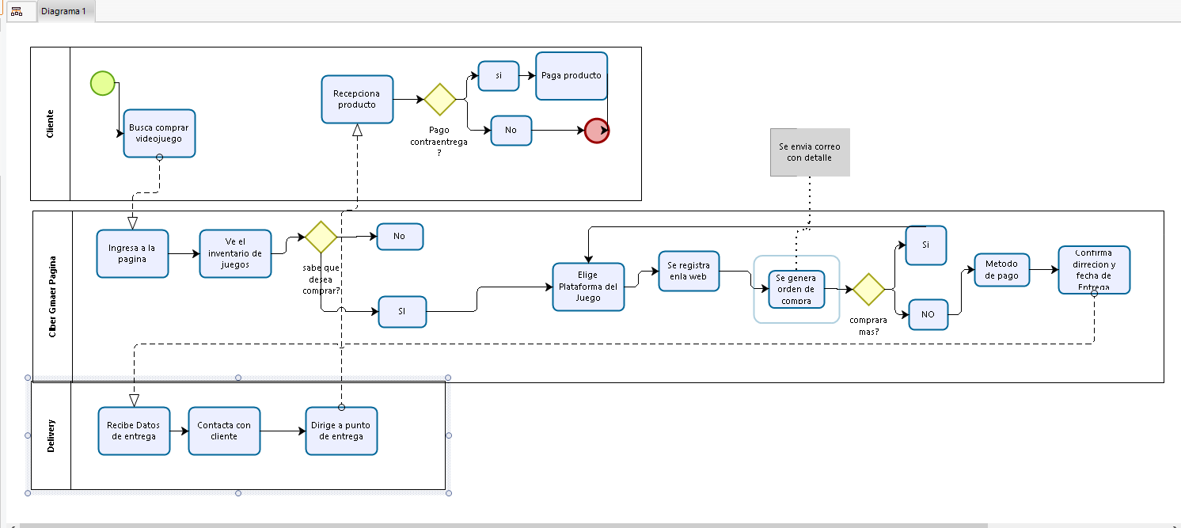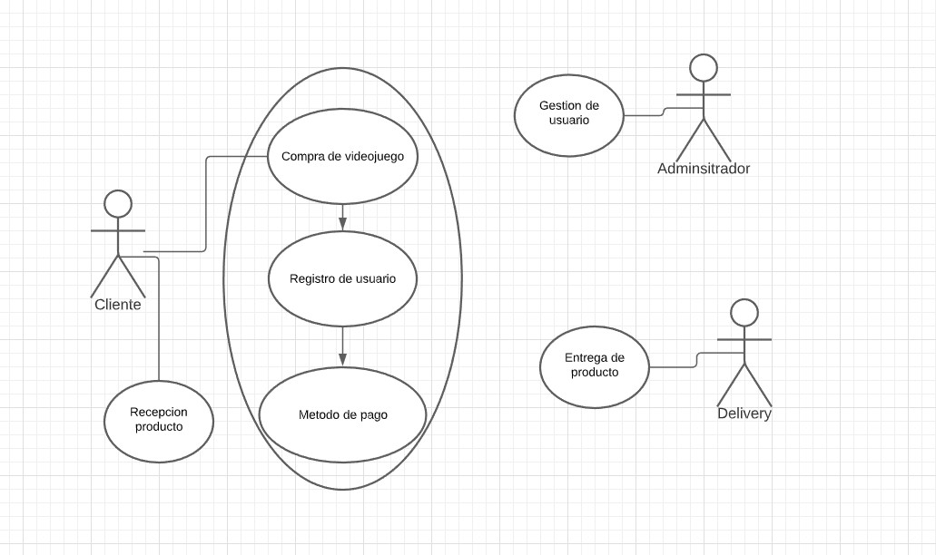Anexo1

Anexo 2

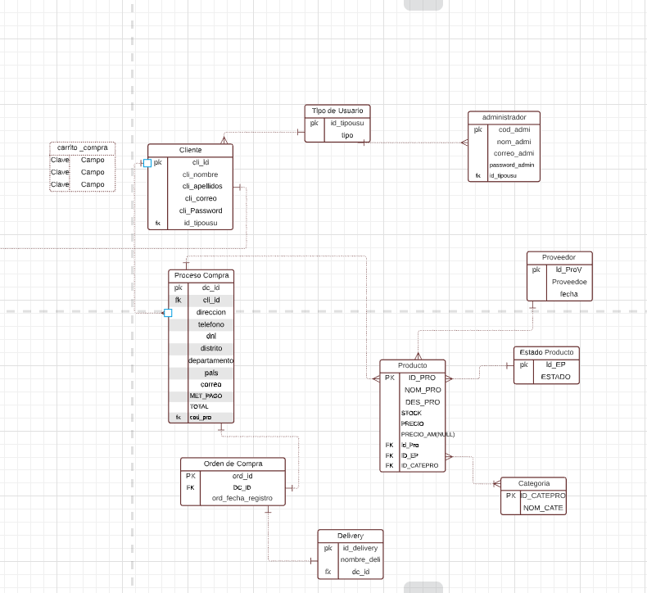Anexo 3

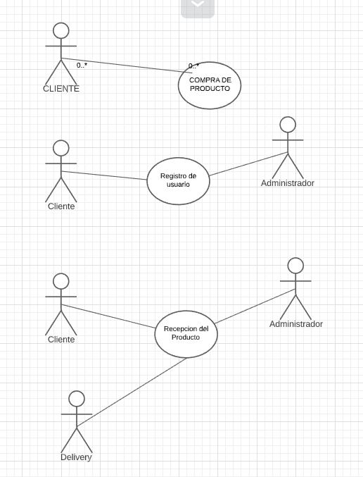Anexo 4

1. Selene. R(6 de Agosto de 2020).El boom de las ventas de equipos especializados para videojuegos.https://gestion.pe/economia/venta-de-equipos-especializados-para-videojuegos-se-dispara-en-el-peru-durante-la-pandemia-cuarentena-coronavirus-noticia/
2. Melgarejo. J(6 de Noviembre de 2019).Videojuegos en el Perú,¿ Cómo está la situación de la industria? https://elcomercio.pe/tecnologia/e-sports/videojuegos-en-el-peru-como-esta-la-situacion-de-la-industria-noticia/